Актуальные вопросы безопасности населения обсудили в ЮЗАО

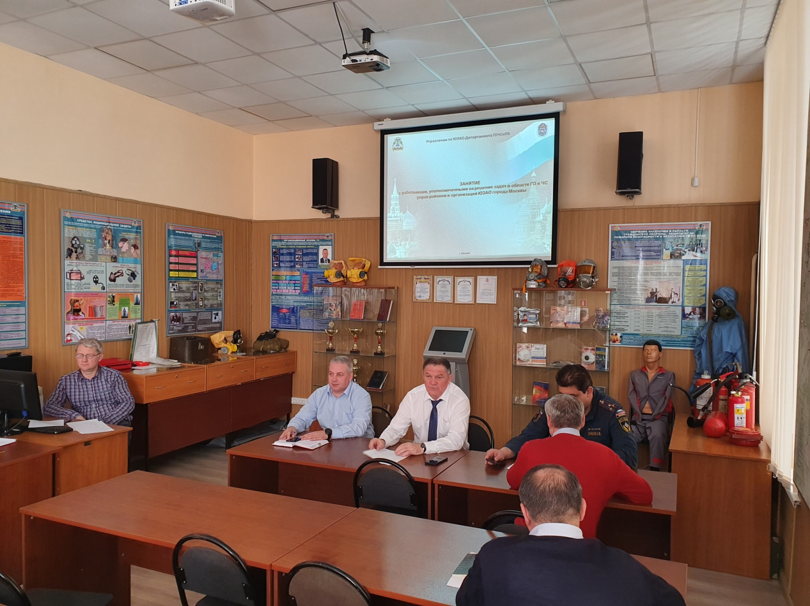

Первая в этом году встреча специалистов, уполномоченных на решение задач в области гражданской обороны, под руководством начальника Управления по ЮЗАО Департамента по делам гражданской обороны, чрезвычайным ситуациям и пожарной безопасности города Москвы (Управление по ЮЗАО Департамента ГОЧСиПБ) Владимира Шостика, состоялась в учебно-методическом центре по гражданской обороне и чрезвычайным ситуациям ЮЗАО. На встрече обсуждался ряд вопросов затрагивающих безопасность населения округа.
Учитывая сложившуюся эпидемиологическую ситуацию, на мероприятие были приглашены только представители органов государственной власти и подведомственных им организаций.
Открыл занятие Владимир Шостик. В своем выступлении он подробно остановился на одном из важных направлений деятельности гражданской обороны — оповещение населения о чрезвычайных ситуациях. «Оповещение населения — это своевременное предупреждение населения о надвигающейся опасности. Именно своевременное оповещение и информирование об истинном характере угрозы позволяют сократить возможные потери, препятствуют возникновению панических слухов, которые сами по себе в состоянии принести больше негативных последствий, чем чрезвычайная ситуация, что особенно актуально в сегодняшней, не простой ситуации, связанной с распространением коронавируса», — отметил он.

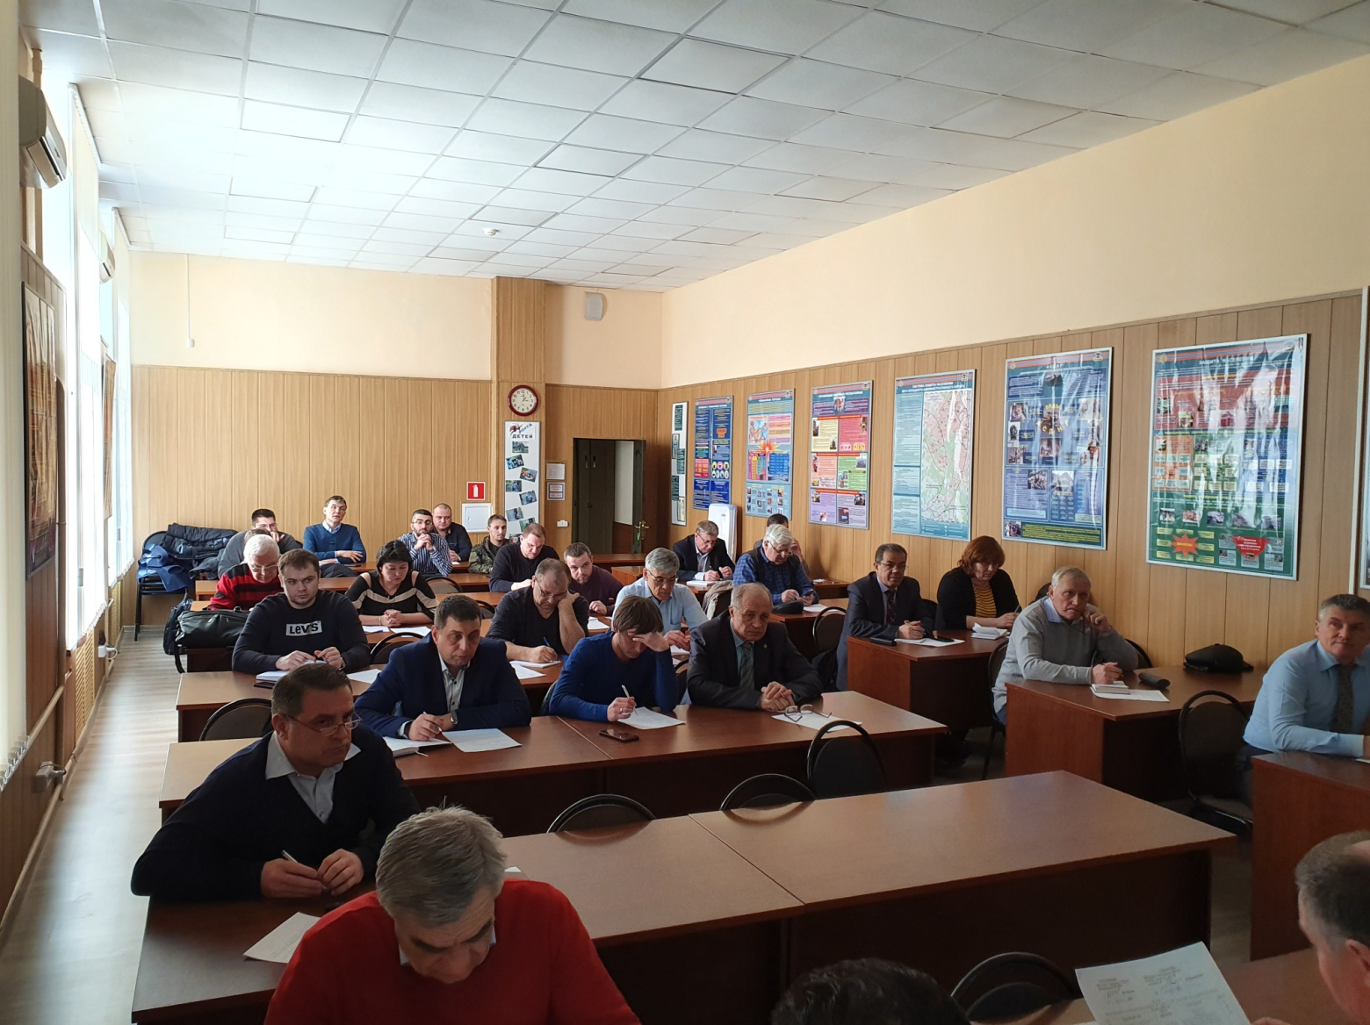

О работе окружного звена МГСЧС в прошедшем году, что предстоит сделать в текущем, собравшимся рассказал заместитель начальника Управления по ЮЗАО Департамента ГОЧСиПБ Александр Павлов. «В прошедшем году, благодаря четко налаженному взаимодействию органов государственной власти всех уровней, на территории округа чрезвычайных ситуаций не допущено. Это стало возможным, благодаря высокому уровню подготовки руководящего состава и специалистов в области гражданской обороны, а также постоянно ведущейся работе по предупреждению и профилактике возникновения чрезвычайных ситуаций», — сказал он в завершении доклада.
Начальник службы по ЮЗАО Департамента ГОЧСиПБ Александр Бизенков проинформировал участников занятия о проводимой работе по еще одному направлению деятельности гражданской обороны — защитным сооружениям гражданской обороны, находящихся на территории округа: «Укрытие населения в защитных сооружениях гражданской обороны, является одним из важнейших вопросов гражданской обороны, которые в случае чрезвычайных ситуаций придётся решать в наикратчайшие сроки. Это вопрос сохранения самого дорогого — человеческих жизней. В этой связи Управлением по ЮЗАО Департамента ГОЧСиПБ совместно с органами государственной власти ведется планомерная работа, направленная на содержание защитных сооружений в постоянной готовности к укрытию населения».
Завершил встречу Владимир Шостик. Он подвел ее итоги, ответил на вопросы присутствующих, а также еще раз напомнил о важности комплекса мероприятий, предпринимаемых руководителями всех уровней, направленных на профилактику эпидемии коронавируса и удержание в этой связи стабильной социальной обстановки в обществе.

